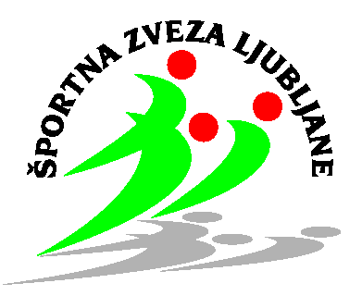

RAZPIS PRVENSTVA LJUBLJANE ZA MOŠKE IN ŽENSKE V KEGLJANJU ZA LETO 2021

ORGANIZATOR in IZVAJALEC:: KEGLJAŠKI KLUB GOBAR

KRAJ TEKMOVANJA: KEGLJIŠČE BEŽIGRAD (Staničeva 41)

ČAS TEKMOVANJA: 23. OKTOBER 2021

PRAVICA NASTOPA:
Pravico nastopa imajo moške in ženske ekipe delovnih organizacij, osnovnih športnih organizacij in interesnih skupin, katerih člani stanujejo ali so zaposleni na področju Mestne občine Ljubljana.
Tekmovalci, ki nastopajo v I. in II. državni ligi nimajo pravice nastopa.

PRIJAVE: Rok za pisne prijave je 19. oktober 2021. Na prijavnici morate navesti vse zahtevane podatke.
PRIJAVNINA: 40,00 € za moško ekipo in 20,00 € za žensko ekipo. V primeru, da se prijavite kot posameznik, je prijavnina za moške 7,00€ in za ženske 5,00€.
Prijavnino poravnate do zaključka prijavnega roka na: TRR KK Gobar št. 0205-3001-5559-084 ali pred samim nastopom na kegljišču.

Ekipe, katerim poravna prijavnino sponzor, morajo priložiti naročilnico sponzorja.
Prijave pošljite na naslov: Brane Turk, Litostrojska cesta 14, 1000 Ljubljana ali na elektronski naslov: brane.turk50@gmail.com.
Cena vsebuje: tekmovanje – jesenski del.

RAZPOREDITEV EKIP IN URNIK TEKMOVANJA
Urnik tekmovanja vodje ekip prejeli po e-pošti. Objavljen bo tudi na kegljišču Bežigrad, Staničeva 41.

PRIZNANJA
Prve tri ekipe ter najboljši trije posamezniki in posameznice prejmejo pokale na prireditvi ŠPORTNIK LJUBLJANE 2021.

VODJA TEKMOVANJA
Brane Turk

NAČIN TEKMOVANJA
Tekmovanje, ki bo letos v enem delu (spomladanski del je odpadel zaradi COVID 19), je razpisano za moške in ženske ekipe ter posameznike-ce. Moška ekipa šteje šest članov, ženska pa štiri tekmovalke. Ekipa je lahko tudi mešana, vendar tekmuje v moški konkurenci. Vsak tekmovalec ima na voljo 120 lučajev (4 x 30). Končna uvrstitev posameznikov in ekip je seštevek podrtih kegljev (120 lučajev). Tekmuje se po pravilniku KZS in določilih tega razpisa.
Zaradi zagotavljanja upoštevanja ukrepov proti epidemiji COVID 19 morajo vsi udeleženci izpolnjevati in dokazati pogoj PCT, oz. izpolnjevati zahteve Vlade RS ter navodila in priporočila NIJZ.

OSTALA DOLOČILA:
Tekmovalci-ke tekmujejo na lastno odgovornost.

Ekipa, ki ob določeni uri ni pripravljena za tekmovanje, nima pravice nastopati kasneje.
Pisne pritožbe sprejema glavni sodnik takoj po končanem nastopu ekipe ob plačilu kavcije 50,00 €, ki se v primeru ugodne rešitve vrne.
Posamezni tekmovalci-ke lahko tekmujejo samo za eno ekipo.
Vse dodatne informacije dobite na KK Gobar, Staničeva 41, tel.: 031/ 368-311.
Športni pozdrav!
 Kegljaški klub GOBAR

Ljubljana, 09. 10. 2021 Vodja tekmovanja - Brane Turk

